Міністерство освіти і науки України

Національний технічний університет України

«Київський політехнічний інститут імені Ігоря Сікорського»

[Кафедра математичних методів системного аналізу](http://e-u.in.ua/ukr/?page=35)

**ЗВІТ**

про виконання лабораторних робіт

з дисципліни «Комп’ютерні мережі»

Виконав: студент групи ІС-зп91

Руденко Г.Б

Прийняв: Кухарєв С.О.

Київ – 2020

**Лабораторна робота 1**

**Хід роботи**

Необхідно виконати наступні дії:

1. Запустіть веб-браузер.



Запущено Chrome.

1. Запустіть Wireshark.

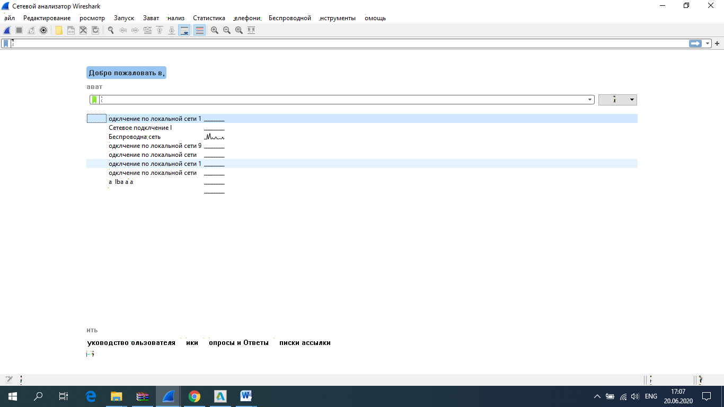

Запущено Wireshark

3. В Wireshark активуйте діалог вибору мережевого інтерфейсу для захоплення:

Capture >> Interfaces (або ж Ctrl + I)

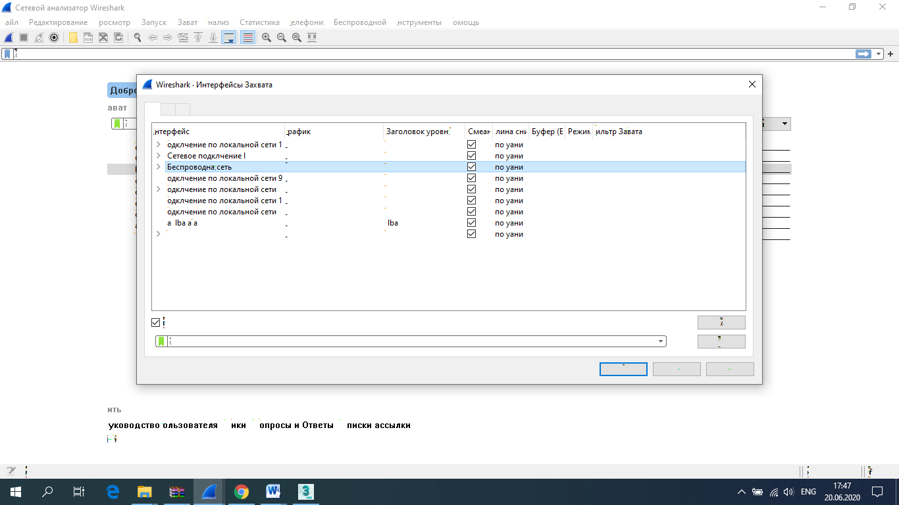

Виконано.

4. Далі виберіть той інтерфейс, для якого відображається найбільша кількість

захоплених пакетів та натисніть кнопку Start навпроти нього

a. в випадку коли інтерфейс ще не ввімкнено можна вибрати any;

b. в випадку, коли ви плануєте тестувати локальну комунікацію процесів,

можна вибрати lo, loopback або any;

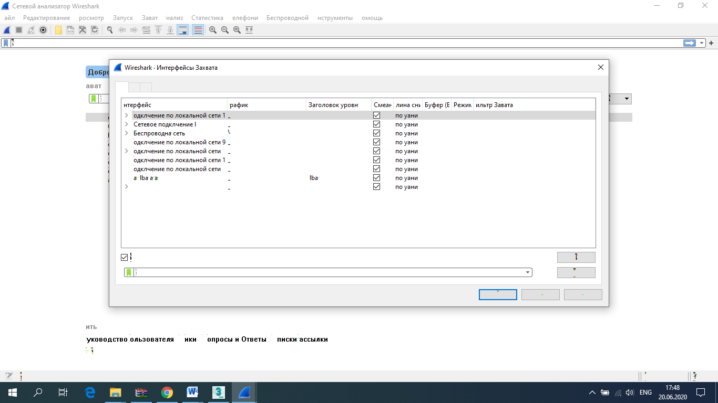

5. Поки Wireshark захоплює пакети, відкрийте в браузері сторінку за наступною

адресою:

http://gaia.cs.umass.edu/wireshark-labs/INTRO-wireshark-file1.html

Пакети зі вмістом зазначеної веб-сторінки повинні бути захоплені Wireshark.

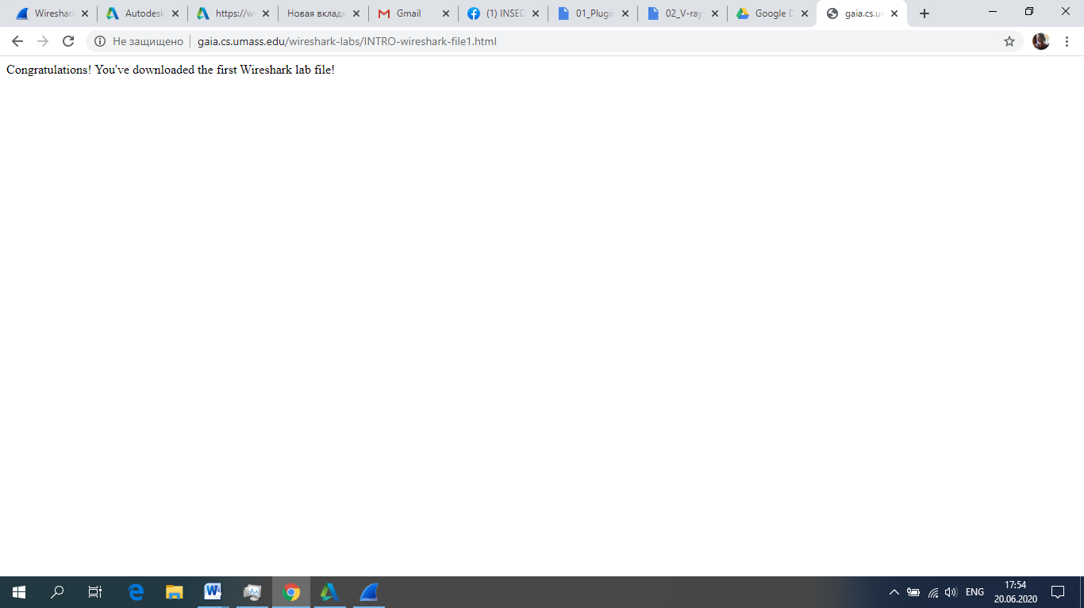

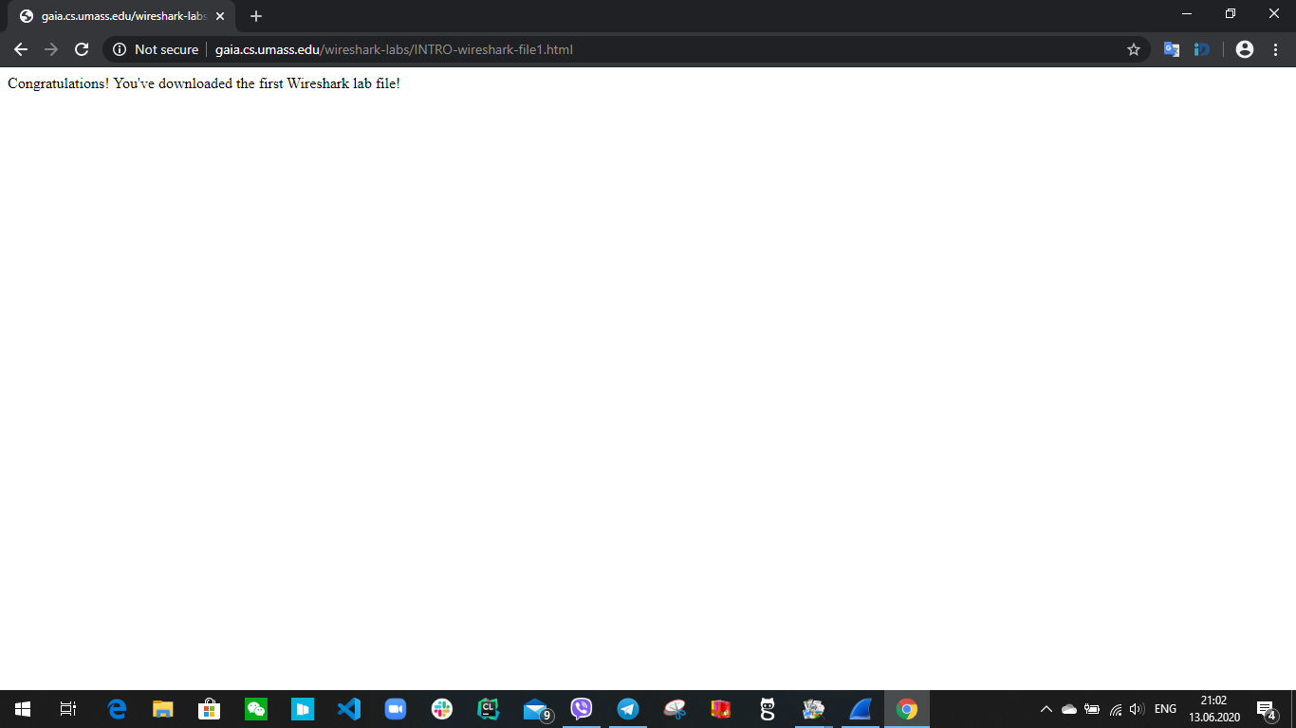

6. Зупиніть захоплення пакетів за допомогою команди

Capture >> Stop (або Ctrl + E)

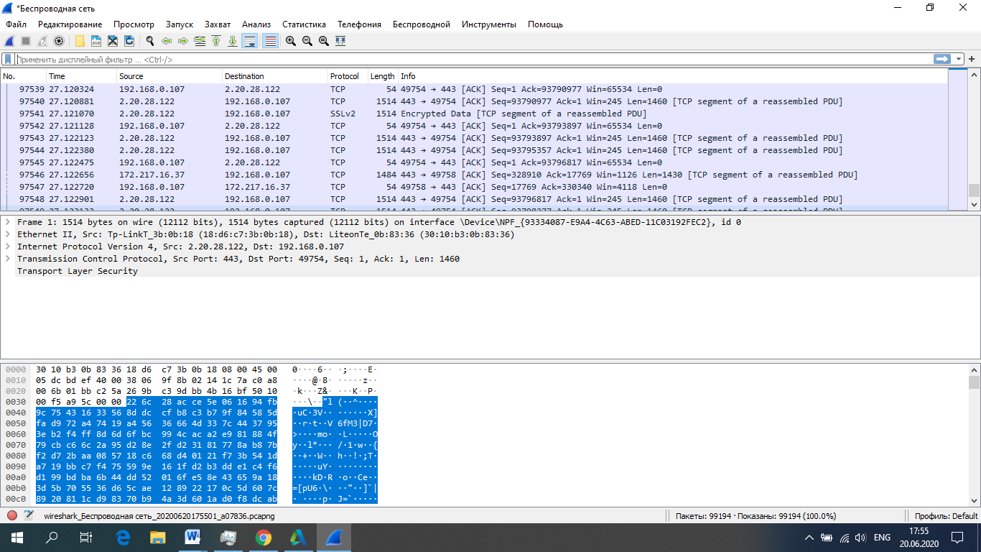

7. Введіть текст «http» в поле фільтрації та натисніть Apply, в вікні лістингу пакетів

мають залишитися тільки пакети, які були створені протоколом HTTP.

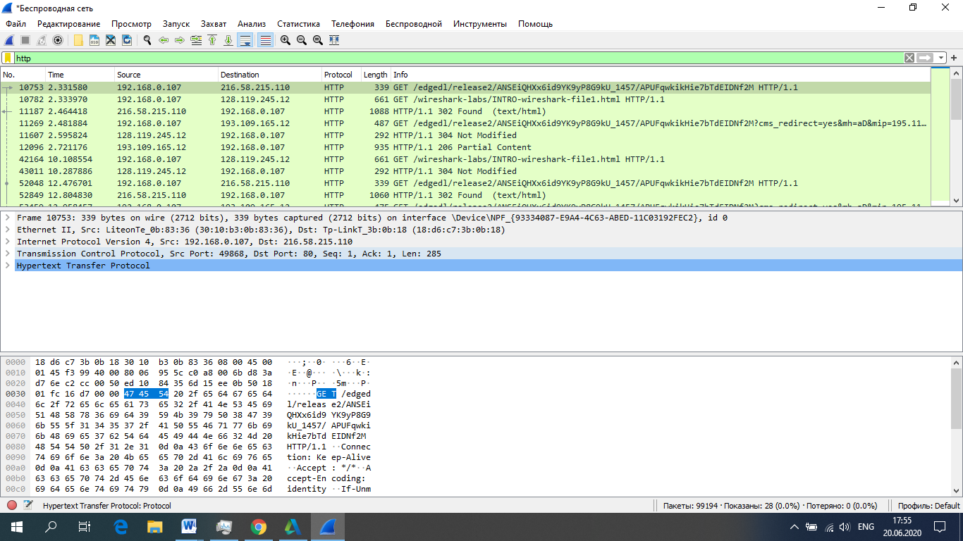

8. Виберіть перший пакет HTTP, який відображається в вікні лістингу, це має бути

повідомлення GET протоколу HTTP. Також цей пакет має вміщувати інформації

інших протоколів нижчих рівнів: TCP, IP, Ethernet.

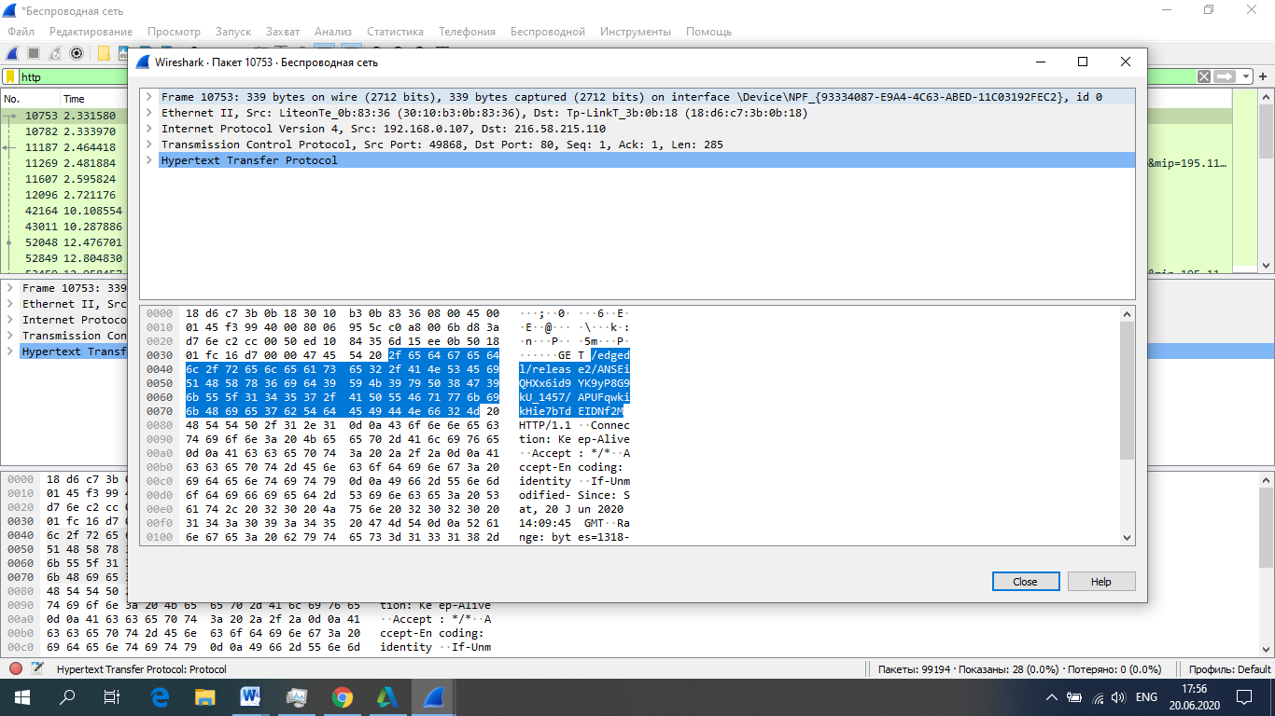

9. У вікні деталей заголовків розкрийте деталі, пов’язані з протоколом HTTP та

скрийте детальну інформацію про інші протоколи.

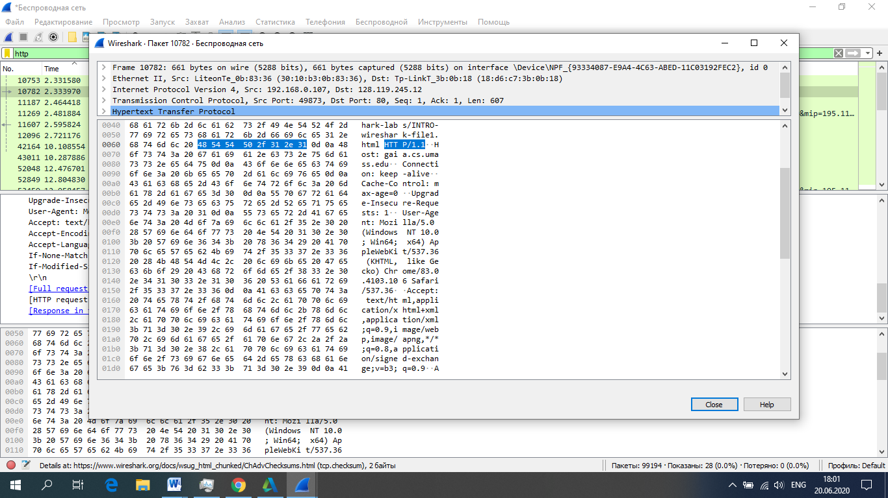

10. Роздрукуйте перші пакети запиту та відповіді. Для цього слід виділити пакет, який

бажано роздрукувати, та активувати команду File > Print, та налаштувати його так

як показано на Малюнку 3 (ім’я файлу слід змінити на більш інформативне).

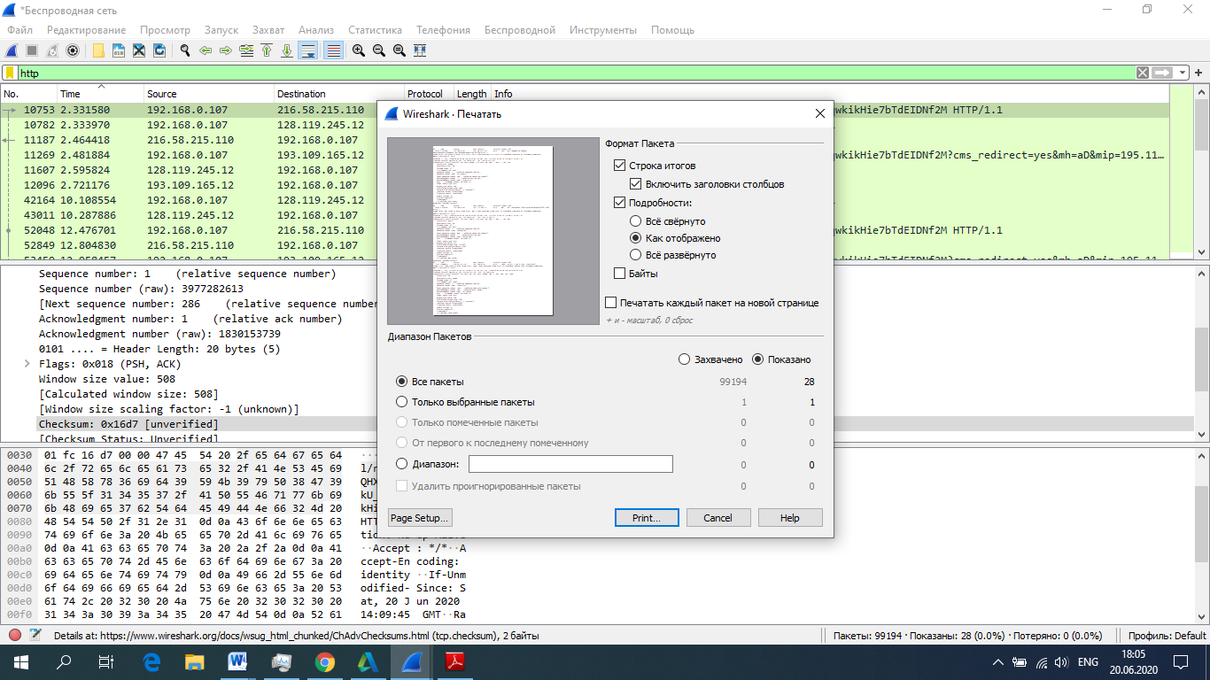

11. Перевірте, що у роздрукованих файлах присутні необхідні для захисту пакети та

відображені необхідні для захисту протоколу.

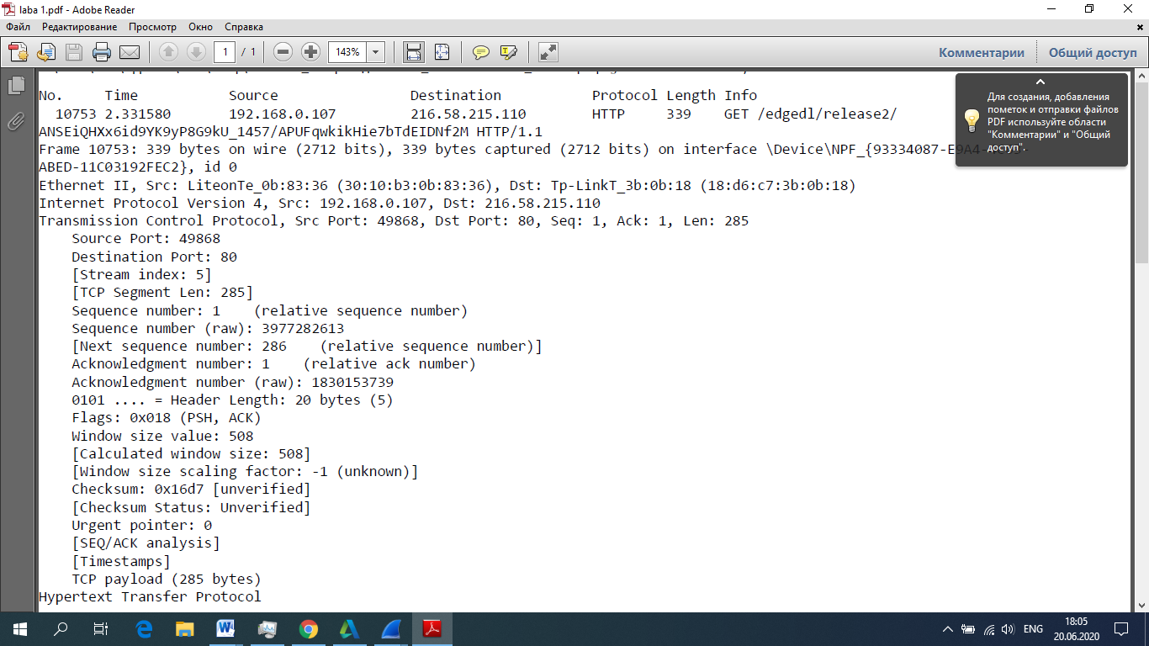12. Закрийте Wireshark.

Контрольні запитання

1.Які протоколи відображалися в вікні лістингу протоколів до включення фільтрації?

TCP, TLSv1.2, UDP , ARP, DNS, HTTP

2.Які протоколи використовувалися в збережених пакетах запиту та відповіді?

Protocols in frame: eth:ethertype:ip:tcp:http

Protocols in frame: eth:ethertype:ip:tcp:http:data-text-lines

3.Який період часу пройшов з часу відсилки першого пакету із запитом сторінки до отримання першого пакету з відповіддю сервера?

|  |  |
| --- | --- |
| Первый пакет: | 2020-06-20 17:55:01 |
| Последний пакет: | 2020-06-20 17:55:28 |
| Прошло: | 00:00:27 |

4.Якими були вихідна та цільова адреси пакетів із запитом та із відповіддю?

Src: 192.168.0.107,, Dst: 128.119.245.12

Src Port: 49868, Dst Port: 80

5.Яким був перший рядок запиту на рівні протоколу HTTP?

GET /wireshark-labs/INTRO-wireshark-file1.html HTTP/1.1\r\n

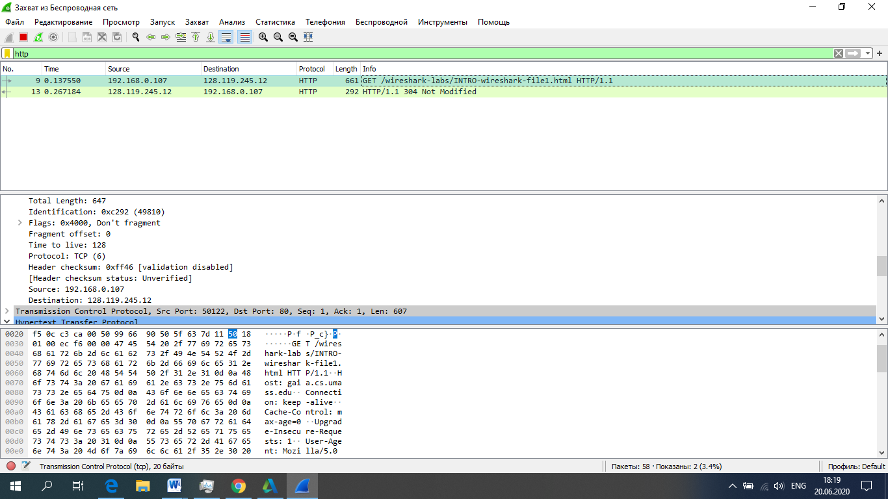

6.Яким був перший рядок відповіді на рівні протоколу HTTP?

